Prezime, Ime | Grupa | Matični broj | Elektronička pošta

MENADŽMENT U INŽENJERSTVU SEMINARSKI RAD
Organizacija djevojačke zabave: jedrenje po Jadranu
Izjavljujem, pod moralnom odgovornošću, da sam ovaj rad izradila samostalno.

Uvod – obrazloženje pokretanja projekta
Većina djevojka sanja o svom vjenčanju, a svaka se mladenka nada posebnoj zabavi s prijateljicama. Uz međusobno upoznavanje i uživanje na jadranskim valovima bit će to događaj kojeg će svi pamtiti.

Doseg projekta
Potrebno je sastaviti mali projektni tim . Za organizaciju višednevnog jedrenja po Jadranu nužno je odabrati rutu jedrenja te rezervirati jedrilicu i skipera, organizirati prijevoz i osmisliti popratne sadržaje. Troškovi povezani s navedenim aktivnostima trebaju biti unutar dogovorenih okvira.

Organizacijska struktura projekta
Broj članova projektnog tima je 4. Oni su motivirani i kompetentni te posjeduju vještine potrebne za izvršenje zadatka.
- Voditelj : „A“ – odgovorna osoba s vještinama komunikacije, zadužena za rute jedrenja, rezervaciju jedrilice i organizaciju popratnih sadržaja te dodjeljuje poslove drugim članovima tima
- Organizator prijevoza: „B“ – osoba dobro upoznata s mogućnostima prijevoza
- Organizator prehrane: „C“ – osoba koja poznaje gastronomsku ponudu
- Povjerenik za pozivnice i rekvizite: „D“ – kreativna osoba sa smislom za ekonomiju i estetiku, izrada pozivnica i nabava rekvizita

Faze projekta
Projekt organizacije djevojačke večeri dijelimo na četiri faze:
- Definicija projekta:
  - Upoznavanje tima, određivanje komunikacijskog kanala
  - Iznošenje želja vezanih uz cilj projekta
  - Svaki član dobiva ulogu
- Akumulacija informacija:
  - O rutama jedrenja i najmu jedrilice
  - O zabavnim sadržajima i enogastronomskoj ponudi
  - O mogućnostima prijevoza
  - O izradi pozivnica
- Planiranje:
  - Obrada informacije i prezentacija odluka
  - Voditelj potvrđuje odluke
  - Određivanje rasporeda puta i proračun troškova
- Izvršenje:
  - Rezervacija jedrilice i skipera
  - Kupnja prijevoznih karata
  - Rezervacija restorana
  - Kupnja i slanje pozivnica, kupnja rekvizita (kruna, baloni)
  - Rezervacija zabavnih sadržaja
  - Odlazak na mjesto isplovljavanja
  - Održavanje zabave
  - Ispunjavanje obveza prema iznajmitelju jedrilice
  - Povratak

Struktura raspodijeljenog posla (WBS)
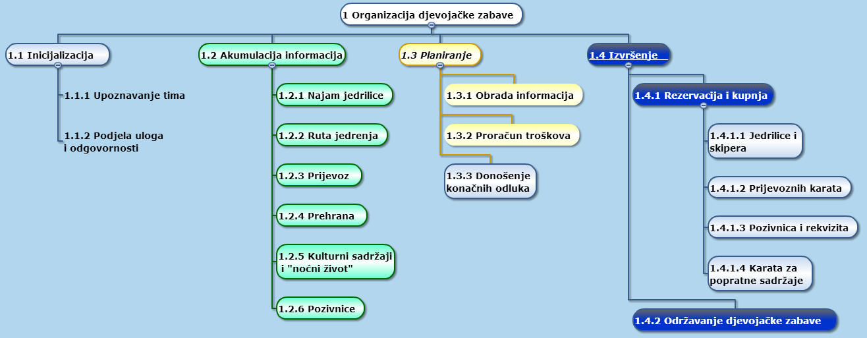
- Slika 1, WBS

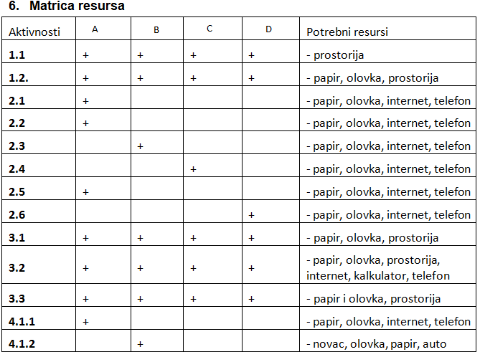

Trajanje aktivnosti
Podvučene aktivnosti izvode se paralelno:
- Definicija projekta (2 dana)
- Odabir članova tima (1 dan)
- Iznošenje želja u vezi cilja projekta (1 dan)
- Podjela uloga unutar tima (1 dan)
- Akumulacija informacija (7 dana)
- Dogovor o rutama jedrenja (1 dan)
- Dogovor o trajanju i budžetu (1 dan)
- Dogovor o prijevozu (1 dan)
- Dogovor o prehrani, zabavnim sadržajima i pozivnicama (1 dan)
- Akumulacija informacija o rutama jedrenja (5 dana)
- Akumulacija informacija o ostalim aspektima (6 dana)
- Planiranje (4 dana)
- Iznošenje prikupljenih informacija (1 dan)
- Donošenje odluka (3 dana)
- Izvršenje (17 dana)
- Rezervacija jedrilice i skipera (7 dana)
- Kupnja prijevoznih karata (2 dana)
- Kupnja i slanje pozivnica (7 dana)
- Kupnja rekvizita (1 dan)
- Rezervacija restorana i popratnih sadržaja (2 dana)
- Odlazak na put (1 dan)
- Zabava na jedrenju (7 dana)
- Ispunjavanje obveza prema iznajmitelju jedrilice (1 dan)
- Povratak(1 dan)
Ukupno trajanje projekta: 30 dana.

Definiranje kontrolnih točaka
- Početak projekta „Organizacija djevojačke zabave“? (13.7.2015.)
- Jesu li svi članovi prikupili podatke vezane uz svoje zadatke? (22.7.2015.)
- Dogovor oko svih aspekata zabave? (26.7.2015.)
- Odlazak na jedrenje? (31.7.2015.)

Izrada gantograma
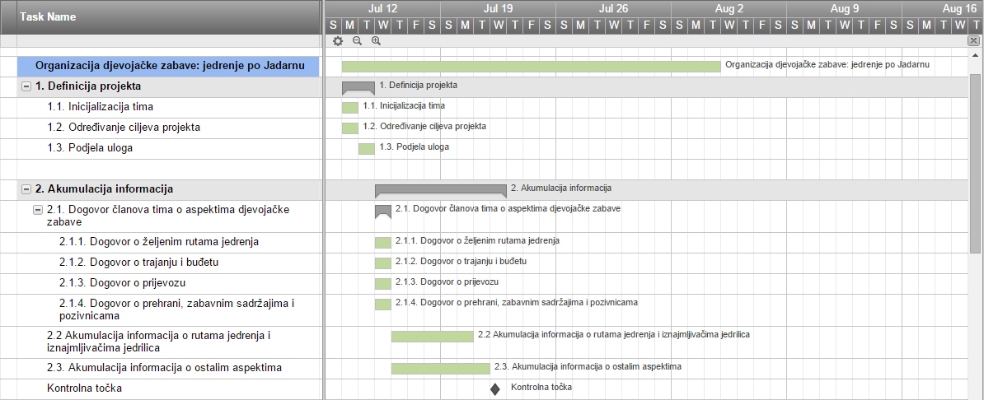
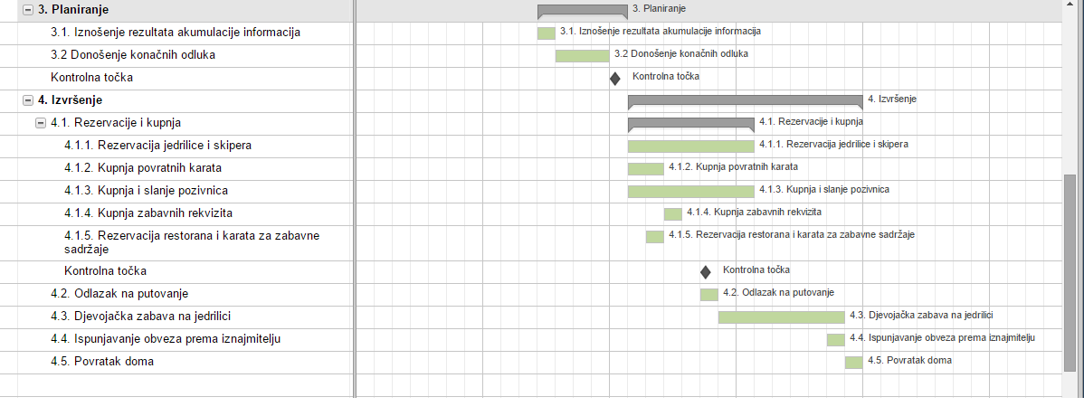
Slika 2, Gantogram

Pretpostavljeni rizici
- Bolest
U slučaju mladenke trebamo odgoditi zabavu, a u slučaju bolesnog člana tima njegova zaduženja raspoređuju se na ostale članove.
- Nemogućnost provedbe nekog od dogovorenih dijelova.
Prelazak na sljedeći najbolji izbor.
- Loše vremenske prilike
A treba napraviti rezervni plan u slučaju nevremena.
- Nesreća na putu.

Plan putovanja
Djevojačka zabava traje od 1.8.2015. do 8. 8. 2015.
Plan putovanja:
- 1.8. Polazak u 01:50h s autobusnog kolodvora u Zagrebu
  - Dolazak: u 07:50h na autobusni kolodvor u Splitu
  - Polazak u 9:15h za Bašku Vodu
  - Dolazak u 10:20h
  - Iznajmljivanje jedrilice, upoznavanje skipera i pravila
  - Ručak u u restoranu „Bacco“
  - večernja šetnja
- 2.8. – isplovljavanje prema Sumartinu na Braču
  - Šetnja, ručak u konobi „Bernardo“
  - Večera na jedrilici
- 3.8. – isplovljavanje prema Starom Gradu na Hvaru
  - Ručak u konobi „Faria“
  - Šetnja starogradskim kalama
  - Večernje druženje na jedrilici
- 4.8. – isplovljavanje prema Komiži i Biševu
  - ručak u konobi „Koluna“
  - Sajam otočnih proizvoda (Vis)
  - isplovljavanje prema Biševu
- 5.8. – odlazak na Korčulu u Vela Luku
  - pješačenje po pješačkoj stazi Sv. Juraj
  - odmor na jedrilici, ručak u restoranu „Adria“
  - isplovljavanje u grad Hvar
  - Hvar, noćni klub
- 6.8. – šetnja, ručak u konobi „Katarina“
  - obilazak Hvara, tvrđave Fortice i katedrale
  - večernji izlazak
- 7.8. – odlazak u Jelsu
  - ručak u konobi „Nono“
  - Fešta vina, zabavni program
- 8.8. – povratak u Bašku Vodu
  - polazak autobusom za Split u 10:52h, dolazak u 11:50h
  - povratak autobusom iz Splita u Zagreb u 12:30h, dolazak u 17:00h

Itinerar:
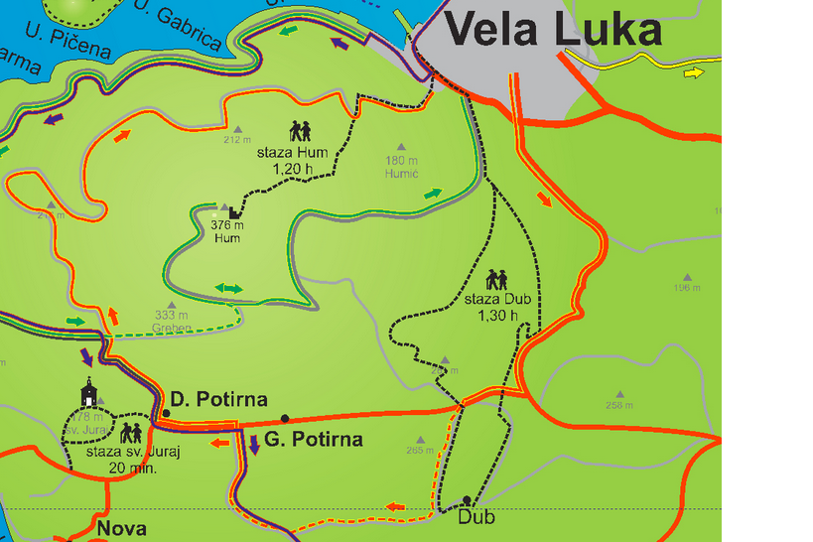
      - Pješačka ruta na Korčuli

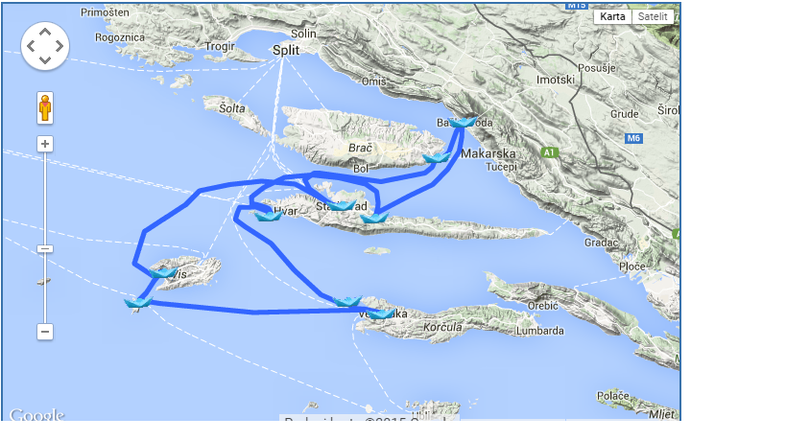
      - Ruta jedrenja

Budžet:
1. autobusne karte za 8 osoba, ukupno: 840 kn
2. tjedni najam jahte i skipera: 7150 €
3. planirani budžet za prehranu: 7000 kn
4. budžet za dodatne sadržaje: 1500 kn
5. pozivnice i rekviziti: 500 kn
UKUPNO: 64000 kn, po osobi: 9143 kn

Popis putnica:
1. Z
2. A
3. B
4. C
5. D
6. E
7. F
8. G

Literatura:
1. Prezentacije iz MuI-a
2. www.ak-split.hr
3. www.voznired.akz.hr
4. www.sailingeurope.com
5. www.tzhvar.hr

